Załącznik nr 1 do Regulaminu programu
„Maluch z Tychów”
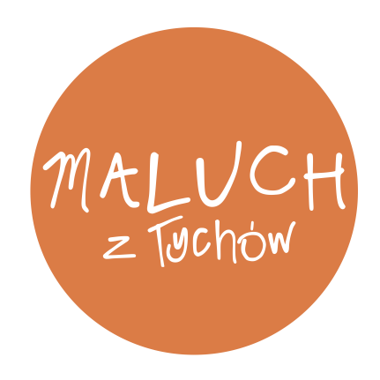
Wniosek o wydanie wyprawki powitalnej
w ramach programu „Maluch z Tychów”

- CZĘŚĆ I -

1. Dane wnioskodawcy (rodzica lub opiekuna prawnego wyżej wymienionego dziecka
lub posiadam pełnomocnictwo matki dziecka – właściwe podkreślić):
Imię i nazwisko
Adres zameldowania
Seria i numer dowodu osobistego

2. Wnoszę o przyznanie wyprawki powitalnej „Maluch z Tychów” na dziecko:
Imię i nazwisko
Adres zameldowania
Data urodzenia

- Oświadczam, że jestem rodzicem lub opiekunem prawnym wyżej wymienionego dziecka lub posiadam pełnomocnictwo matki dziecka – właściwe podkreślić.
- Oświadczam, że dane zawarte we wniosku są prawdziwe.
- Potwierdzam odbiór wyprawki powitalnej w ramach programu „Maluch z Tychów”.

Tychy, dnia ………………………….. ………………………………………..
czytelny podpis wnioskodawcy
- CZĘŚĆ II -
1. Przyjęcie wniosku i zweryfikowanie przez pracownika zgodnie z § 2 pkt. 2 Regulaminu programu „Maluch z Tychów”.
2. Potwierdzenie wpływu wniosku do Wydziału Informacji, Promocji i Współpracy z Zagranicą (PPW)
w celu archiwizacji dokumentacji.

- Pieczęć z datą potwierdzającą wpływ wniosku
do PPW oraz numerem sprawy

- Pieczęć z datą potwierdzającą wpływ do USC lub DUL oraz czytelnym podpisem pracownika

Informacja o przetwarzaniu danych osobowych:
- Administratorem danych osobowych jest Prezydent Miasta Tychy z siedzibą w Urzędzie Miasta w Tychach, przy al. Niepodległości 49, 43-100 Tychy.
- W sprawach związanych z przetwarzaniem danych osobowych można się kontaktować z wyznaczonym Inspektorem Ochrony Danych (IOD) za pośrednictwem poczty elektronicznej pod adresem: iod@umtychy.pl lub listownie na adres Administratora.
- Dane osobowe, będą przetwarzane w celu realizacji przyznania wyprawki powitalnej dla nowonarodzonych tyszan w ramach programu „Maluch z Tychów”.
- Podstawą prawną przetwarzania danych będzie art. 6 ust. 1 lit. c oraz e RODO - przetwarzanie jest niezbędne do realizacji zadania publicznego oraz wypełnienia obowiązku prawnego ciążącego na administratorze.
- Państwa dane osobowe mogą być przekazane wyłącznie podmiotom, które uprawnione są do ich otrzymania przepisami prawa. Ponadto mogą być one ujawnione podmiotom,
z którymi Administrator zawarł umowę na świadczenie usług serwisowych dla systemów informatycznych wykorzystywanych przy ich przetwarzaniu.
- Państwa dane osobowe przetwarzane będą przez okres niezbędny do wypełnienia celu, w jakim zostały zebrane czyli na potrzeby realizacji przyznania wyprawki powitalnej dla nowonarodzonych tyszan w ramach programu „Maluch z Tychów”, a następnie będą przechowywane zgodnie z przepisami ustawy z dnia 14 lipca 1983 roku o narodowym zasobie archiwalnym i archiwach (tj. Dz. U. z 2020 r. poz. 164) – przez 5 lat.
- Osobie, której dane osobowe dotyczą, przysługuje prawo dostępu do swoich danych oraz otrzymania ich kopii, ich sprostowania, usunięcia, a także ograniczenia ich przetwarzania.
- Osobie, której dane dotyczą przysługuje prawo wniesienia skargi do Prezesa Urzędu Ochrony Danych Osobowych (na adres Urząd Ochrony Danych Osobowych, ul. Stawki 2, 00-193 Warszawa).
- Administrator nie przetwarza Państwa danych osobowych w sposób zautomatyzowany.
- Podanie danych osobowych jest dobrowolne, ale jest warunkiem koniecznym do wydania materiałów promocyjnych.

Oświadczenie:
      - Zapoznałam/em się z klauzulą informacyjną o przetwarzaniu danych osobowych.
      - Wyrażam zgodę na przetwarzanie moich i mojego dziecka danych osobowych w celu wzięcia udziału w programie „Maluch z Tychów” polegającym na otrzymaniu wyprawki powitalnej.

Tychy, dnia ………………………….. ………………………………………..
czytelny podpis wnioskodawcy

